Titre : L'interféromètre de Michelson
Présentée par : Mestre Eloïse Rapport écrit par : Mestre Eloïse
Correcteur : Pauline Yzombard Date :26/05/2020

Bibliographie de la leçon :
Titre | Auteurs | Éditeur | Année
Tout-en-un physique PC-PC* | Sanz | Dunod | 2014
Cours de Clément Sayrin
Poly de TP : Interférence
TP OCT personnel sur le Drive

Plan détaillé
Niveau : CPGE
Prérequis : Intérférences
- Présentation du dispositif
- Différentes configurations
- Application à la spectroscopie

Intro : L’interféromètre de Michelson est un dispositif optique permettant d’observer des interférences à deux ondes à partir d’un seul faisceau incident. Michelson reçu le prix Nobel en 1907 pour cette invention.

- Présentation du dispositif
- Présentation
Diapo : schéma du dispositif expérimental
Il est composé de 3 sys optique :
- un miroir M₁ fixe
- un miroir M₂ mobile
- un dispositif séparateur : séparatrice (= lame semi-réfléchissante 50/50) + compensatrice
Les vis sur les miroirs permettent le réglage de l’inclinaison de ces derniers. La vis micrométrique permet de rapprocher ou éloigner le miroir M₂. L’orientation du dspositif expérimental par rapport à l’axe d’entré du Michelson est également réglable et doit être = à 45° expérimentalement.
- Principe et intensité en sortie
Dans la pratique, on va utiliser une source spatialement étendue. Cette source sera monochromatique jusqu’au III-
Un rayon incident est envoyé sur le dispositif séparateur qui le sépare en 2 faisceaux d’intensité = à la moitié de l’intensité du rayon incident I₀.
Un faisceau (1) est transmis, refléchis sur M₂ et réfléchi vers la sorti par la séparatrice.
L’autre faisceau (2) est réfléchi par la séparatrice, réfléchi par le miroir M₁ et transmis par la séparatrice en direction de la sortie de l’interféromètre.
A la sorti du Michelson, l’intensité observé est :
I =
L’intensité en sorti dépend de la distance parcourue par les deux faisceaux. La détermination de δ permettra de déterminer la figure d’interférence en fonction des conditions expérimentales.

- Différentes configurations
- Lame d’aire
Configuration lame d’air : M₁ et M₂ sont perpendiculaires

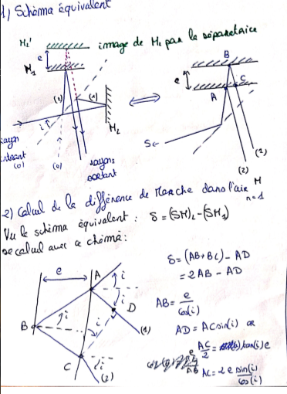

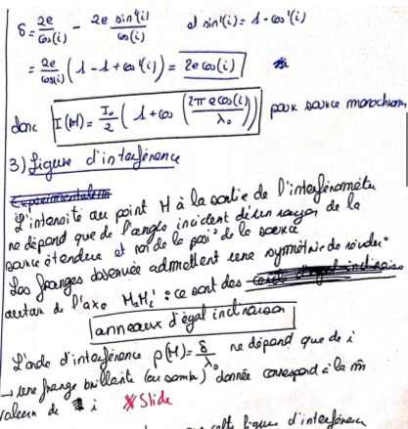
Diapo : Figure d’interférence du lame d’air
Expérimentalement : on constate que plus on éloigne le lieu d’observation des interférences de la sortie du Michelson, plus la figure est contrastée → Interférences à l’infini
Expérimentalement, on ajoute une lentille de focale f’ à la sortie du Michelson et on observe la figure d’interférence à son foyer
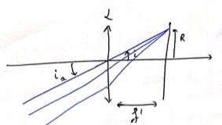

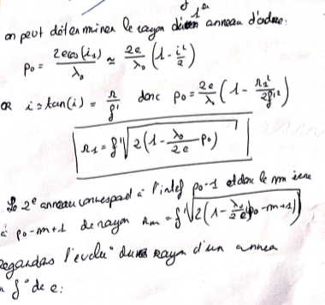
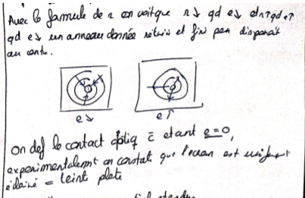

- Coin d’aire
Configuration coin d’air : M₁ et M₂ ne sont pas perpendiculaires
Diapo : interférence localisé près des miroirs et = franges d’égale épaisseur
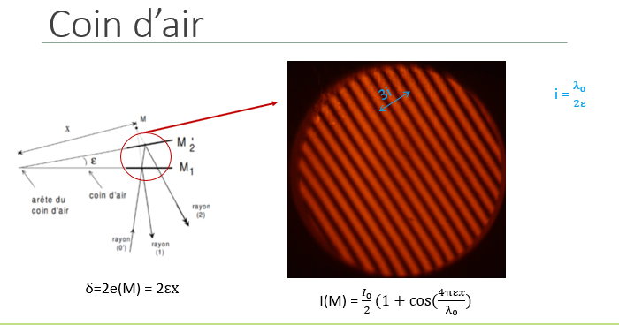
Nous avons étudié le Michelson en lumière monochromatique mais celui-ci peut aussi être utilisé pour étudier des sources polychromatiques
- Application à la spectroscopie : application au doublets jaune du Mercure
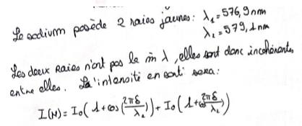
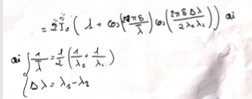
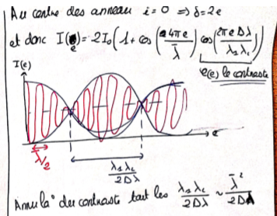 = Δe
Diapo : vidéo de l’annulation du contraste
En déterminant de combien on a chaiotter le miroir (Δe) entre les deux extinction, on retrouve Δλ.

Questions posées par l’enseignant
- Vous parlé de la séparatrice qui est 50/50. Alors quel est le rôle de la compensatrice sur votre schéma ?
  - Schéma de principe de la séparatrice
  - Le déphasage induit par le verre dépend de la longueur d’onde et de l’angle d’incidence. Ca pose problème.
- Comment on s’assure que la compensatrice et la lame semi-réfléchissante sont parallèles ?
- Pourriez-vous rediscuter la formule donnant le rayon du k-ième anneau en fonction de l’épaisseur de la lame d’air ?
- Si vous deviez aligner rapidement les 2 miroirs pour régler le contact au optique. Comment feriez vous ?
- Vous avez dit qu’à l’œil nu, on ne pouvait pas résoudre le doublet du mercure. Ca veut dire quoi ?
- Vous avez dit que les élèves pourraient expérimentalement s’intéresser au doublet du sodium ou du doublet du mercure. Selon vous, ils devraient faire lequel préférentiellement ?
- Vous avez parlé de l’application spectroscopique du Michelson. Pourriez-vous parler de la spectroscopie par transformée de Fourrier ?
- Comment illustrer la cohérence spatiale ? Si vous vouliez le faire avec un interféromètre de Michelson ?
- Vous avez parlé de la localisation des franges, elle se fait dans quelles conditions ?
  - Source étendue
- Citer une application de l’interféromètre de Michelson qui a fait la une récemment.
  - Ligo Virgo onde gravitationnelles
- Quelle est la distance typique qu’on peut charioter avant la perte de contraste pour le doublet du mercure ?
- C’est quoi le temps de cohérence d’une source ?
  - Durée du train d’onde
- Dans le domaine spectral c’est lié à quoi ?
  - 1/fréquence : 1/largeur spectrale
- Du coup la longueur de cohérence est meilleure pour une lampe spectrale ? un laser ?
- Peut-on mesurer l’indice d’un gaz avec un Michelson ?
- Peut on utiliser un interféromètre de Michelson avec des ondes de matière ?

Commentaires donnés par l’enseignant
Bonne leçon, dynamique, trop de temps sur le calcul de la différence de marche alors que les interférences sont en prérequis.
Il faudrait plus parler des applications et des expériences surtout cette année et moins de tps sur les calculs.
Il faudrait carrément faire la leçon entièrement du point de vu expérimental : expliquer les réglages précisément, constater « expérimentalement » les interférences et après faire la théorie.
Les membres du jury ils ont fait bcp d’optique dans leur vie. Faut être hyper calé expérimentalement.
Trop bien l’utilisation de la vidéo.

Partie réservée au correcteur
Avis général sur la leçon (plan, contenu, etc.)

Notions fondamentales à aborder, secondaires, délicates

Expériences possibles (en particulier pour l’agrégation docteur)

Bibliographie conseillée

